159自治体を含む3,857名のタバコ対策担当者様、
EBTC会員、名刺交換・講演・原稿依頼をされた方へ 3201-3857
産業医科大学 大和より（転送・拡散・紹介歓迎。不要の方は「不要」とお返事下さい）

１）国立がん研究センターの喫煙対策リーフレット
2016年、「通称・たばこ白書」がインターネットで公開された際に作成された
リーフレットの改訂版が出ております。
https://www.ncc.go.jp/jp/information/pr_release/2020/0529/index.html
2020年4月の改正健康増進法の全面施行にそった内容で、以下の様に紹介されています。
もっと早く紹介を、と思っていたのですが・・・。

今回の改訂に当たっては、喫煙および受動喫煙が原因となる病気の危険性とともに、
直近の健康増進法改正を受けて、受動喫煙を防ぐための禁煙／喫煙区分や標識の
具体的な内容を、わかりやすくまとめています。
また、最近、使用量が増えているアイコスなどの加熱式たばこについての
記述も盛り込んでいます。

２）産業医大タバコメルマガ_210316

「加熱式タバコ講座」は産業生態科学研究所を終了して専属産業医になった卒業生とのコミュニティ誌に連載しております。2020年6月と2021年3月の掲載分の内容が同じテーマなのでメルマガとして紹介します。

第35回：加熱式タバコメーカーの拡販戦略
外出自粛が求められた４月中旬、新聞を開いて驚きました。
「在宅時間が長い今、最新モデルを使おう！商品を送料無料で迅速にお届け！」
「家での時間を煙の出ないIQOSで。14日間無料レンタルプログラム。
モニター用たばこ５パックがついてくる」
緊急事態宣言さえも拡販に利用するとは。しかも、中年と初老の２つの世代をターゲットにして。
悪魔のマーケティングだと思いました。

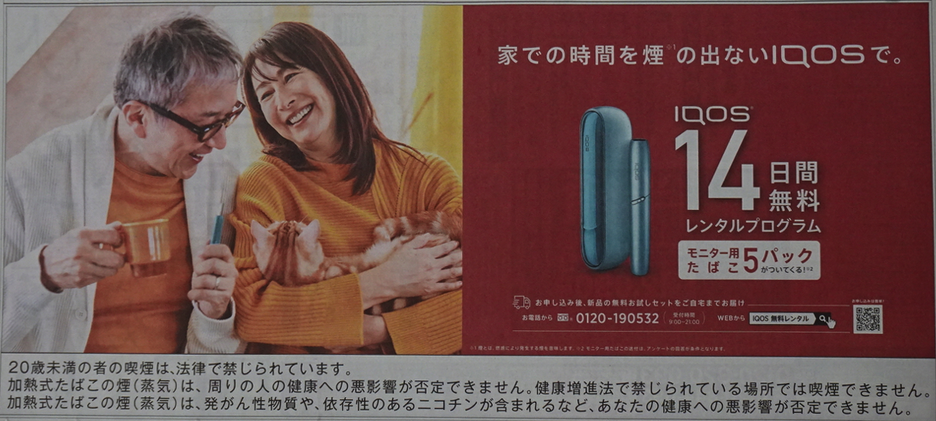

第43 回：加熱式タバコメーカーの拡販戦略、その２
タバコメーカーはコロナ禍のステイホームでさえも加熱式タバコの拡販に利用したことを本講座（35）で紹介しました。１月24日の新聞に「火災リスクが少ないから世界遺産でも」と白川郷まで利用しており、またビックリしました。
加熱式タバコ専用の喫煙コーナーを白川村にプレゼントし、行政まで巻き込んで紙巻きから加熱式へ誘導するという狡猾な戦略です。

フィリップモリスが寄付した加熱式タバコ専用喫煙所

さらに、3月7日の朝刊の全面広告をみて３度目のビックリ。「燃焼しない、という価値、社会への影響」「燃焼させないアプローチが火災を減らす」を大きくアピールしています。
2016年まで火災原因のトップは「放火」、２位がタバコの不始末でした。昨今、防犯カメラがあちこちに設置されたため放火による火災が減少し、2019年、タバコの不始末が火災原因のトップになったのです。
そのことまでも加熱式タバコの拡販に利用するとは！

